Работа с орфограммами
- Прочитай слово.
- Определи, в какой части слова содержится орфограмма:
- в приставе: п(а,о)ехали, (а,о)т(а,о)шли ;
- в корне: обл(а,о)ко, м(а,о)сты, гри(б,п), радос(т)ный, птич(ь)и, а(л,лл)ея;
- в суффиксе: мал(е,и)нький, замоч(е,и,)к, утре(н,нн)ий, коллекцио(н,нн)ый;
- в окончании: весенн(и,е)е солнце, думаеш(ь);
- на стыке приставки и корня: по(д,дд)ержал, в(ъ,ь)ехал;
- на стыке корня и суффикса: осе(н,нн)ий, дли(н,нн)ая.
- Если орфограмма в приставке, вспомни, какие приставки есть в русском языке: у, в (во), с (со), вы, из (изо), за, на, над, о, об (обо), от (ото), по, до, под, про, пре, пере, при (поехали, отошли). Приставка – часть слова, которая служит для образования новых слов.
- Если орфограмма в корне, определи - какая:
- непроверяемая безударная гласная (словарные слова) - вспомни, как пишется это слово, или посмотри в словаре (облако);
- проверяемая безударная гласная –
Если в корне гласный звук
Вызвал вдруг сомнение,
Ты его немедленно
Поставь под ударение!
(мост – мосты)

- парный согласный звук –
Если слышишь парный звук
Будь внимателен, мой друг.
Звук согласный проверяй:
Рядом гласный подставляй! (Или звук Н)
(грибы, грибной – гриб)
- непроизносимый согласный звук – измени слово, поставив к нему вопрос ЧТО? (радость – радостный), ЧТО ДЕЛАТЬ? (опаздывать – поздно), КАКОВ? (прекрасен – прекрасный)
- разделительный мягкий знак – если после согласного перед гласным (е, ё, я, и, ю) слышится звук [Й], значит здесь пишется разделительный Ь ([пт'ич'й'и] – птичьи, [руч'й'и] – ручьи, [в'й'уга] – вьюга)
- удвоенные согласные – если согласный звук долгий – пиши удвоенную букву (суббота, аллея, Россия, класс, теннис, ванна, колонна, сумма, килограмм, аппетит, грипп, Филипп, коллекция, хоккей, жужжит, дрожжи, группа, Анна, шоссе, профессия, касса, масса, кросс, кроссворд, кроссовки, Кирилл, металл, миллиметр, программа, орфограмма, аппетит, аккуратный, суффикс).
- Если орфограмма в суффиксе, вспомни, какие суффиксы есть в русском языке.
-а -енк -ёнк -их -ок -ушк -ыва
-аж -ент -ёр -ичн -об -ущ -я
-ак -етк -и -к -от -уч -яв
-арь -еньк -ив -ник -очк -ур -яг
-ач -ес -ик -н -онк -урк -ян
-ат -ечк -ин -ниц -очн -ышк -як
-ант -ек -инк -ность –оньк -чат -ящ
-аст -еск -ист -ну -онок -чик -ят
-е -ец -изн –л -ость -чиц -яшк
-ев -ёж -изм - лив -ск -щик -ячк
-ева -ёк -ишк –о -ств -ц
-еват -ёнок –ищ -ов -тель -юшк
-енн -ёныш -ир -ова -ул -ыш
-ен -ён -иц -оват -ун -ышк
Суффикс – это значимая часть слова, которая стоит после корня и служит для образования новых слов.
(маленький, утренний, коллекционный)
Суффиксы –ик, -ек проверяются так: измени слово по вопросу НЕТ ЧЕГО? Если гласный звук перед К исчез, значит пишем Е, если остался на месте, значит пишем И (нет замочка – замочек, нет ключика – ключик)
- Если орфограмма в окончании, вспомни правило написания:
а) родовых окончаний прилагательных - солнце – ср.р., в ед. ч. весеннее (ое), машина – ж.р., в ед.ч. красивая (яя), путь – м.р., в ед.ч. долгий (ый);
б) личных окончаний глаголов настоящего и будущего времени – думаешь, держишь.
в) слышишь звуки [цы] в конце слова – пиши после Ц букву Ы (щипцы, концы), слышишь звуки [цы] в середине слова – пиши после Ц букву И (цирк, акция). Помни о словах – исключениях: цыц, на цыпочках, цыплёнок, цыган, цыкнуть.
7. Помни, на стыке приставки и корня может быть орфограмма удвоенной согласной (поддержал), когда приставка кончается, а корень начинается на одну и ту же букву!
После приставки на согласную перед буквами е, ю, ё, я пишется разделительный Ъ (въехал, подъезд, объявление).
- Будь внимателен с удвоенными согласными на стыке корня и суффикса, когда корень кончается, а суффикс начинается на одну и ту же букву! (осенний, длинная)
ИМЯ СУЩЕСТВИТЕЛЬНОЕ
Имя существительное – это часть речи, которая отвечает на вопрос КТО? (одушевлённые) ЧТО? (неодушевлённые) и обозначает предмет. Бывают мужского рода - (чей?) он мой, женского рода - (чья?) она моя, среднего рода – (чьё?) оно моё.
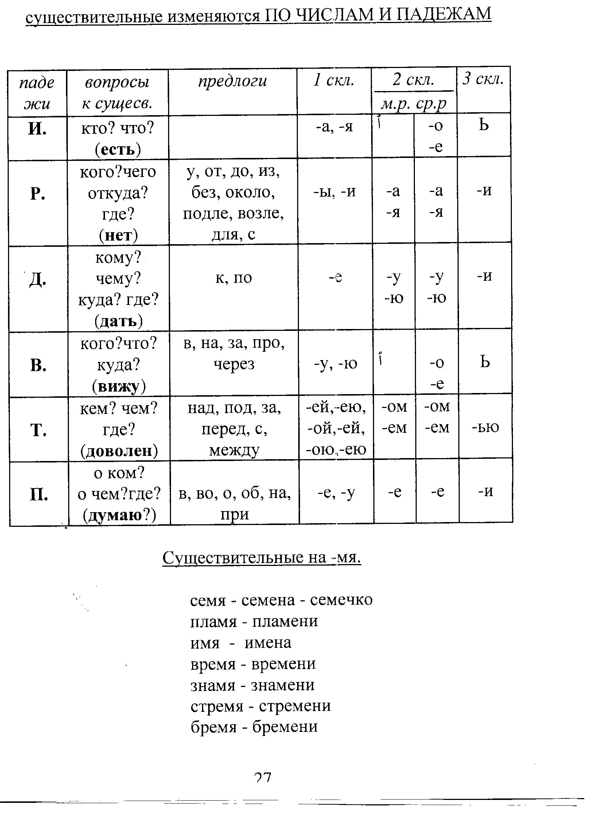
Имена существительные изменяются по числам и падежам. В предложении бывают подлежащим, дополнением, обстоятельством.

Имена существительные бывают 3 склонений
1 склонение | 2 склонение | 3 склонение
ж.р., м.р. | м.р., ср.р. | ж.р.
- а, - я | , - о, - е | ь
мама, дядя | стол, солнце | площадь, дочь
ИМЕНА ПРИЛАГАТЕЛЬНЫЕ
Имя прилагательное – это часть речи, которая отвечает на вопросы КАКОЙ? КАКАЯ? КАКОЕ? КАКИЕ? И обозначает признак предмета.
В предложении – определение.
Начальная форма для прилагательного – это ед. ч., Им. п., м.р.
Прилагательные всегда связаны с существительным. Прилагательное стоит в том же роде, числе и падеже, что и существительное, от которого оно зависит (листья - мн.ч. осенние - во мн. ч, море – ср.р., в ед.ч синее – в ср.р., в ед.ч)
Род имён прилагательных
Род | Окончание | Пример
Мужской (какой?) | -ий, -ый | новый (урок)
Женский (какая?) | -ая, -яя | крупная (рыба)
Средний (какое?) | -ое | правое (плечо)
Множественное число  Какие? | - ые, - ие | красивые (цветы)  синие (карандаши)
Склонение имён прилагательных
Падеж | М.р. | Ж. р. | Ср. р.
И. (какой? какая? какое?) | -ий, -ый | -ая, -яя | -ое, -ее
Р. (какого? какой?) | -его, -ого | -ей, -ой | -его, -ого
Д. (какому? какой?) | -ему, -ому | -ей, -ой | -ему, -ому
В. (какого? какую?) | -его (ий),  -ого (ый) | -ую,  –юю | -его (ее),  -ого (ое)
Т.(каким? какой?) | -им, -ым | -ей, -ой | -им, -ым
П.(о каком? о какой?) | -ем, -ом | -ей, ой | -ем, -ом
ГЛАГОЛ
Глагол — это часть речи. Глаголы обозначают действия предметов и отвечают на вопросы ЧТО ДЕЛАЕТ? ЧТО ДЕЛАЮТ? ЧТО СДЕЛАЕТ?
Глагол изменяется по числам: единственное и множественное (думает – думают). В предложении глагол чаще всего бывает сказуемым и подчёркивается двумя линиями.
Глагол имеет начальную (неопределённую) форму, которая отвечает на вопросы ЧТО ДЕЛАТЬ? ЧТО СДЕЛАТЬ? Глаголы неопределённой формы имеют окончание -ТИ, -ТЬ.
В неопределённой форме после буквы Ч пишется мягкий знак (беречь, печь). В данном случае окончание нулевое, а ЧЬ входит в основу слова.
Глаголы изменяются по временам (настоящее, будущее, прошедшее).
Глаголы прошедшего времени показывают, что действие происходило до момента речи, и отвечают на вопрос ЧТО ДЕЛАЛ? (говорил, смотрел). У глаголов прошедшего времени есть постоянный суффикс - Л.
В прошедшем времени перед суффиксом -Л- пишется та же гласная, что и перед -ТЬ в неопределённой форме (веять — веял).
Глаголы прошедшего времени изменяются по числам: единственное число — работал, множественное — работали.
Глаголы прошедшего времени в единственном числе изменяются по родам Мужской род — что делал? работал; женский род — что делала? работала; средний род — что делало? работало.
Глаголы во множественном числе в прошедшем времени по родам не изменяются.
Род глагола прошедшего времени определяется по роду имени существительного, с которым он связан в предложении. (В саду играл котёнок. Светило солнышко. Весело зеленела травка.)
женский род — окончание -а;
мужской род — нулевое окончание;
средний род — окончание -о.
Глагол настоящего времени показывает, что действие происходит в момент речи (ЧТО ДЕЛАЮ?: говорю, смотрю).
Глагол будущего времени показывает, что действие произойдет после момента речи (ЧТО СДЕЛАЮ?: поговорю, посмотрю). Это простая форма глагола будущего времени. Глаголы будущего сложного времени отвечают на вопрос ЧТО БУДУТ ДЕЛАТЬ?: будут играть (сложная форма состоит из двух слов).
Глаголы настоящего и будущего времени имеют свои личные окончания: -У, -Ю, -ЕМ, -ИМ, -ЕШЬ, -ИШЬ, -ЁТЁ, -ИГЕ, -ЕТ, -ИТ, -УТ, -ЮТ, -AT, -ЯТ,
Если глагол отвечает на вопрос ЧТО ДЕЛАЕТ? или ЧТО СДЕЛАЕТ?, то перед - СЯ буква Ь не пишется: он ЧТО ДЕЛАЕТ?; учится.
Если глагол отвечает на вопрос ЧТО ДЕЛАТЬ? или ЧТО СДЕЛАТЬ?, то глагол стоит в неопределённой форме и в нём перед - СЯ пишется буква Ь: надо (ЧТО ДЕЛАТЬ?) учиться.
СПРЯЖЕНИЕ ГЛАГОЛОВ
I спряжение  Все глаголы на - ать, - ять, - оть, - уть, - еть, - ыть  (кроме 11 глаголов исклю-чений), а также глаголы на  - ить: брить, зиждиться, стелить |  |  | II спряжение  глаголы на -ить (в неопре-деленной форме), а также 11 глаголов: гнать, дышать, держать, зависеть, видеть, слышать и обидеть, а еще терпеть, вертеть, ненавидеть и смотреть.
Личные окончания глаголов
 | ед. ч. | мн. ч. | ед. ч. | мн. ч.
1л | - у, (-ю) | - ем, | - у,(- ю), | - им,
2л | - ешь, | - ете, | - ишь, | - ите,
3л | - ет, | - ут, (- ют) | - ит | - ат, (- ят)

